La droite réelle avec GéoPlan
Construire géométriquement les nombres rationnels et les racines de naturels sur la droite des réels.

Sommaire
1. a. Nombre rationnel $\frac{a}{b}$.
b. Opérations : somme - produit - quotient

Racine d'un naturel
2. Naturel égal à une somme de carrés
3. Naturel égal à une différence de carrés
4. Construction de Descartes
5. Racine de sept
6. Itérer la propriété de Pythagore
7. Construction d'un triangle rectangle de petit côté l'unité et d'hypoténuse $\sqrt{8}$
8. Moyenne géométrique : puissance d'un point par rapport à un cercle

Faire des maths… avec GéoPlan : http://debart.pagesperso-orange.fr

Document Word : http://www.debart.fr/doc/droite_reelle.doc
Document PDF : http://www.debart.fr/pdf/droite_reelle.pdf
Page HTML : http://debart.pagesperso-orange.fr/seconde/droite_reelle.html

Document nº 75, réalisé le 15/9/2004, modifié le 11/6/2007

Construction de réels
Sur la droite des réels on peut construire les nombres rationnels et les racines de naturels.

1. Nombre rationnel $\frac{a}{b}$

Soit a un relatif et b un naturel non nul.  Sur une droite munie d'un repère (O, I), placer un point d'abscisse $\frac{a}{b}$.  Si $\frac{a}{b}$ n'est pas un décimal, réaliser la construction géométrique suivante :  Placer un point J à l'extérieur de la droite (OI);  Sur la droite (OJ), muni du repère (O, J) placer les points A et B d'abscisses a et b.  La parallèle à (BI) passant par A coupe (OI) en C.  Comme les droites (AC) et (BI) sont parallèles, les triangles OCB et OIA sont semblables et on a l'égalité des rapports :  $\frac{\text{OC}}{\text{OI}}=\frac{\text{OA}}{\text{OB}}$. D'où OC = $\frac{\left|a\right|}{b}$.  Suivant le signe de a, on en déduit que C a pour abscisse $\frac{a}{b}$. | 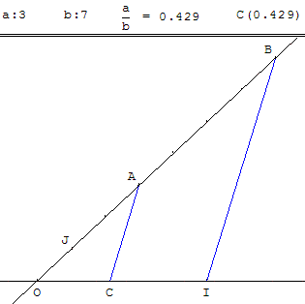  Rationnel compris entre 0 et 1
Rationnel plus grand que 1 | 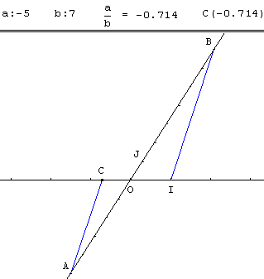  Rationnel négatif

b. Opérations : somme - produit - quotient
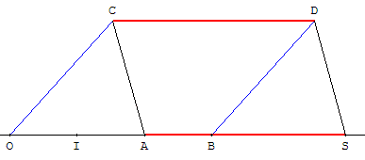
Constructions à la règle et au compas de la somme, du produit et du quotient de deux nombres. (Les résultats de ces opérations sont constructibles.)

Somme
Sur la droite (OI), muni du repère (O, I) placer les points A et B d'abscisses a et b.
Placer un point C à l'extérieur de la droite (OI).
Le point D complétant le parallélogramme COBD permet de construire le vecteur
= .
Le point S complétant le parallélogramme ACDS est l'image de A par la translation de vecteur .
L'abscisse s de S est égale à a + b.

Construction de rectangles semblables
a et b sont deux nombres réels positifs.

Produit
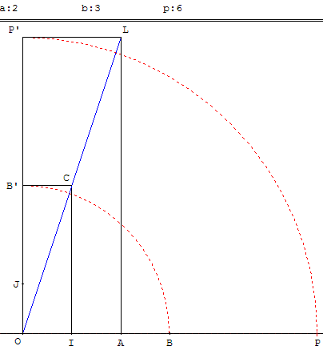
Dans un repère orthonormé (O, I, J), tracer le rectangle OICB’ de longueur b et de largeur 1, son aire est b unités d'aire.
La diagonale (OC) rencontre la droite d'équation y = a en L.
A et L sont les images de I et C, dans l'homothétie de centre O et rapport a.
Le rectangle OALP, image de OICB’ par l'homothétie, est d'aire égale à b multiplié par a², le carré du rapport d'homothétie, soit a a²b. Sa largeur est a, sa longueur est ab.

Quotient
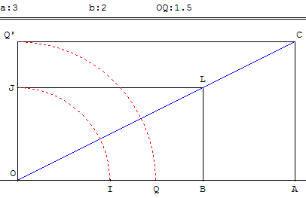
Dans un repère orthonormé (O, I, J), tracer le rectangle OBLJ de longueur b et de largeur 1, son aire est b unités d'aire.
La diagonale (OL) rencontre la droite d'équation y = a en L.
A et C sont les images de B et A dans l'homothétie de centre O et rapport $\frac{a}{b}$.
Le rectangle OACQ’ a une aire de b($\frac{a}{b}$)² = $\frac{a^{2}}{b}$.
Sa longueur est a, sa largeur est donc $\frac{a}{b}$.

Triangles semblables

Produit
La figure ci-dessus est un cas particulier de la figure suivante :
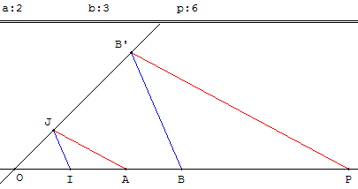
Dans un repère (O, I, J), placer les points A et B d'abscisses a et b.
La parallèle à (IJ) passant par B coupe (OJ) en B’,
la parallèle à (AJ) passant par B’ coupe (OI) en P.
Le point P a pour abscisse p = ab.
Se démontre avec Thalès ou avec l'homothétie de centre O de rapport b.
L'homothétie qui transforme I en B, transforme J en B’, la droite (JA) en (B’P) donc A en P.
De la relation vectorielle de l'homothétie = b , on vérifie que OP = |b| OA = |ba|.

Quotient
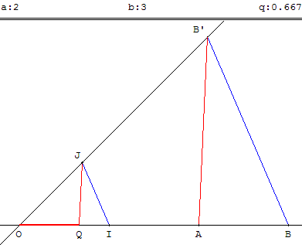
b ≠ 0
La parallèle à (IJ) passant par B coupe (OJ) en B’,
la parallèle à (B’A) passant par J coupe (OI) en Q.
Le point P a pour abscisse q = $\frac{a}{b}$.
Preuves : Thalès ou l'homothétie de centre O, de rapport $\frac{1}{b}$ qui transforme B en I, B’ en J et A en Q.

Racine d'un naturel

2. Naturel égal à une somme de carrés
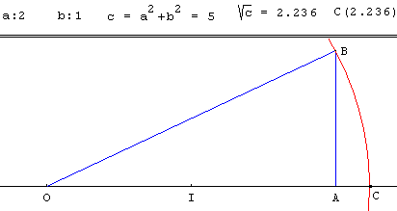
Utilisation de la propriété de Pythagore : construction de l'hypoténuse d'un triangle rectangle.
Soit un naturel c tel qu'il existe deux naturels a et b tels que c = a² + b².
Dans un repère (O, I, J) (orthonormé) placer les points A(a, 0) et B(a, b).
Le triangle OAB est rectangle en A et l'hypoténuse OB = c.
Le cercle de centre O passant par B coupe la demi-droite [OI] au point C d'abscisse $\sqrt{c}$.

3. Naturel égal à une différence de carrés
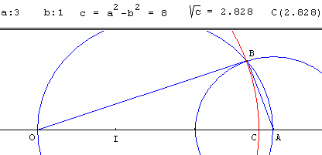
Utilisation de la propriété de Pythagore : construction d'un des petits côtés d'un triangle rectangle.
Soit un naturel c tel qu'il existe deux naturels a et b tels que c = a² - b².
Soit A le point abscisse a sur la droite munie du repère (O, I). Soit B un des points d'intersection du cercle de diamètre [OA] et du cercle de centre A et de rayon b.
Le triangle OAB est rectangle en B et le côté OB = c.
Le cercle de centre O passant par B coupe la demi-droite [OI] au point C d’abscisse $\sqrt{c}$.

4. Construction d'Euclide reprise par Descartes
Moyenne géométrique
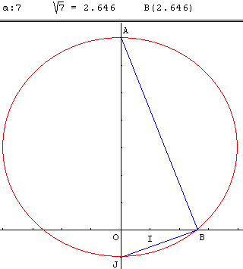
Le carré de la hauteur issue de l'angle droit d'un triangle rectangle est égal au produit des longueurs des segments découpés sur l'hypoténuse.
Dans un repère orthonormé placer sur l'axe des ordonnées les points J et A de part et d'autre de O tels que OJ = 1 et OA = a.
Le cercle de diamètre [AJ] coupe la demi-droite [OI) en B.
Le point B a pour abscisse $\sqrt{a}$.
La démonstration se fait dès la classe de troisième en remarquant que le triangle ABJ, inscrit dans un demi-cercle, est rectangle en B. Les tangentes des angles Â et B des triangles rectangles semblables OAB et OBJ sont égales.
tan Â = $\frac{\text{OB}}{\text{OA}}$; tan B = $\frac{\text{OJ}}{\text{OB}}$,
d'où l'égalité des rapports $\frac{\text{OB}}{\text{OA}}$ = $\frac{\text{OJ}}{\text{OB}}$.
Le produit des «extrêmes» est égal au produit des «moyens» :
OB² = OA × OJ = OA × 1 = OA = a.
OB est la moyenne géométrique de OA et OJ : OB = $\sqrt{\text{OA}}$ = $\sqrt{a}$.
Remarque : comme dans la construction de Wallis, on retrouve la puissance du point O par rapport au cercle : - OA × OJ = - OB².

Racine de sept

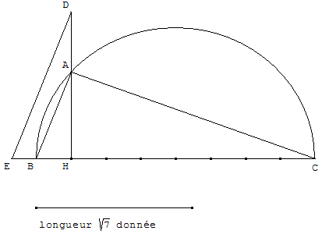
Étant donné une longueur-unité, comment construire à l'aide d'une règle et d'un compas, un segment de longueur $\sqrt{7}$.
Comment, inversement, étant donnée une longueur égale à $\sqrt{7}$, retrouver avec quelle unité elle a été mesurée ?

Moyenne géométrique : construction d'Euclide reprise par Descartes
M:A.T.H. : Mathématiques Approchées par des Textes Historiques
IREM DE PARIS VII (1990).
À partir d'une unité a, construire le segment [BC] de longueur 8a et le point H à l'intérieur tel que BH = a. Tracer un demi-cercle de diamètre [BC].
La perpendiculaire en H à (BC) coupe le demi-cercle en A.
La longueur AH est égale à a$\sqrt{7}$.
Réciproque :
Pour retrouver l'unité à partir d'une longueur $\sqrt{7}$ donnée, on utilise la même figure.
On reporte la longueur $\sqrt{7}$ sur la demi-droite [HA) de sorte que :HD = $\sqrt{7}$.
La parallèle à (AB) issue de D coupe la droite (BC) en E. EH est alors l'unité cherchée.

6. Itérer la propriété de Pythagore  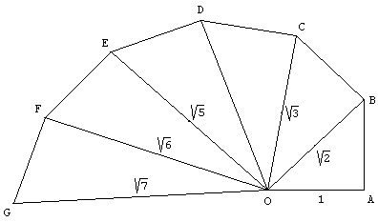  Construction d'une spirale dont les longueurs des rayons forment la suite des racines des entiers naturels.  On construit un triangle rectangle isocèle de petit côté égal à l'unité, puis une suite de triangles rectangles tels qu'un côté de l'angle droit est l'hypoténuse du précédent, l'autre petit côté étant de longueur égale à l'unité.  Le sixième triangle rectangle a une hypoténuse de longueur $\sqrt{7}$. | 7. Construction d'un triangle rectangle de petit côté l'unité et d'hypoténuse $\sqrt{8}$  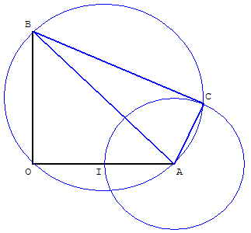  Construction d'un triangle rectangle ABC de petit côté l'unité et d'hypoténuse $\sqrt{8}$ :  OI étant l'unité, construire le triangle rectangle isocèle OAB de petits côtés 2 unités.  C est un des points d'intersection du cercle de diamètre [AB] et du cercle unité de centre A.
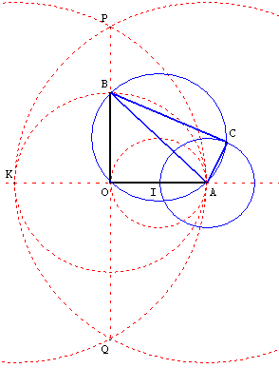  Construction à la règle et au compas du triangle OAB (voir : perpendiculaire élevée d'un point à une droite). | 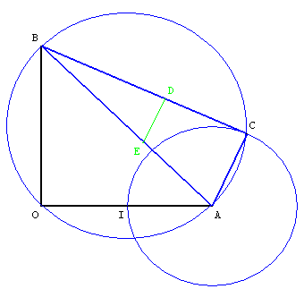  Réciproque : construire un triangle rectangle ABC avec une longueur OI arbitraire, placer le point D en reportant la longueur égale à $\sqrt{7}$ sur la demi-droite [BC). La perpendiculaire élevée en D à (BC) coupe (AB) en E.  La longueur DE est l'unité cherchée.

8. Moyenne géométrique : construction de Wallis - Puissance d'un point par rapport à un cercle
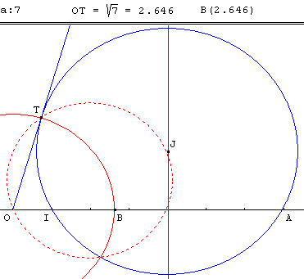
Notion disparue de l'enseignement français au lycée.

Construction de la moyenne géométrique en utilisant la puissance d'un point par rapport à un cercle.

Sur une droite, munie du repère (O, I) placer le point A d'abscisse a = 7 et tracer un cercle (c) passant par I et A (le centre J est sur la médiatrice de [IA]).

Tracer une tangente à (c) issue de O : le point de contact T est une des intersections du cercle (c) et du cercle de diamètre [OJ].

La puissance d'un point O par rapport au cercle (c) est le produit OI × OA. Cette puissance est égale au carré de la longueur OT de la tangente au cercle issue de O :
OI × OA = OT².

On a donc OI = 1 et OB = a = 7, d'où OT = $\sqrt{a}$ = $\sqrt{7}$.
Le cercle de centre O, passant par T, coupe la demi-droite [OI] au point B, d'abscisse $\sqrt{a}$.

